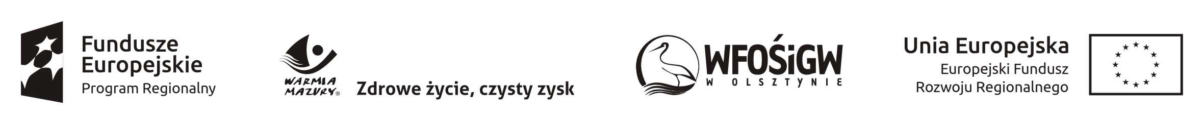

Załącznik nr 5 do Regulaminu
konkursu nr RPWM.04.02.00-IP.02-28-002/ (…)
z dnia 29.07.2016 r.

Karta z definicjami wymogów formalnych wyboru projektów w ramach Działania 4. 2 Efektywność energetyczna
i wykorzystanie OZE w MŚP Regionalnego Programu Operacyjnego Województwa Warmińsko-Mazurskiego
na lata 2014-2020

WYMOGI FORMALNE
Lp. | Nazwa wymogu | Definicja wymogu | Opis wymogu
1. | Kompletność wniosku | Wniosek o dofinansowanie jest kompletny, spójny i sporządzony zgodnie z instrukcją wypełniania wniosku  o dofinansowanie i Regulaminem konkursu. | Wymóg formalny zerojedynkowy.  Ocena spełniania wymogu polega na przypisaniu im wartości logicznych „tak” lub „nie”.
2. | Kompletność załączników | Załączniki do wniosku o dofinansowanie są kompletne, spójne i sporządzone zgodnie z instrukcją wypełniania załączników i Regulaminem konkursu. | Wymóg formalny zerojedynkowy.  Ocena spełniania wymogu polega na przypisaniu im wartości logicznych „tak” lub „nie”.

